Сифат назоратини йўлга қўйишда RADAR logic усулидан фойдаланиш
РЎЗИЕВ СОБИРЖОН САМАТОВИЧ

Бизнесда замонавий бошқарув воситаларидан фойдаланиш ўзининг самарасини бериб келиши ҳаммага маълум. Европанинг ривожланган мамлакатларида ўзининг самарасини кўрсатиб келаётган замонавий бошқарув воситаларидан бири – RADAR технологиясидир. Бу технология ташкилотдаги жараёнларни сифатини текшириш ва баҳолашда қўлланилади. Бу технологиясига оид энг сўнгги ютуқ ва билимлар билан яқиндан танишиш учун интернет браузерларида “RADAR Logic” иборасини териб, излашни буюриш кифоя қилади. Бироқ, мазкур ўта самарали технологияга оид билимлар билан Ўзбек тилида танишиш жуда ҳам мушкул. Шу сабабли, мазкур билимни Ўзбек тилидаги ўқувчилар билан кенгроқ таништириш мақсади қўйилди ҳамда шу мақола тезисида ушбу технология билан қисқача таништириб ўтишга қарор қилинди.
RADAR технологиясининг номланиши Инглиз тилидаги Results (Натижалар), Approaches (Ёндашувлар), Deployment (Фойдаланиш-қўллаш), Assessment (Баҳолаш), Review/Refine (Қайта кўриб чиқиш / Яхшилаш-тузатиш) сўзларининг бош ҳарфларидан келиб чиқади. Баҳолашнинг бундай технологиясида аввал қатор кўрсаткичларнинг (натижалар, ёндашувлар, қўллаш) ҳаммаси аниқланади, шундан кейингина баҳолаш ва яхшилаш-тузатиш йўлларини излаш амалга оширилади.

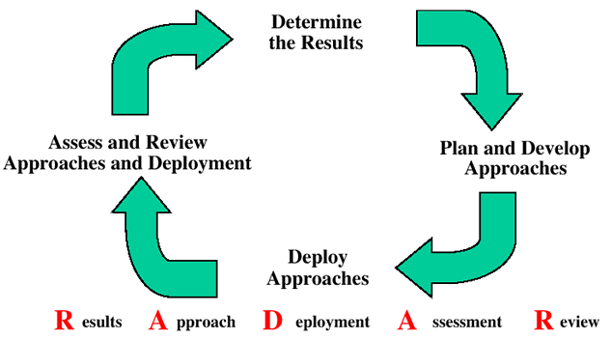
1-расм. Хориж адабиётларида RADAR технологиясининг график тасвири.

RADAR технологиясининг ўзига хос томони шундаки, унда баҳолаш иши (корхонани баҳолаш) корхонадаги ҳужжатларни ёки жараёнларни текширишдан эмас, балки эришилган натижаларни аниқлашдан бошланади. Чунки, ҳар бир ташкилот ЖАМИЯТ олдида ўз олдига қўйган мақсади ёки бажараётган вазифаси билан эмас, ЭРИШГАН НАТИЖАЛАРИ билан қадрга, аҳамиятга эга бўлади. Негаки, ташкилот ўзининг олдига қўйилган вазифани хато тушунган ёки нотўғри бажарган бўлиши мумкин. Шунинг учун аввало, ташкилот амалда эришган натижалар корхонанинг ишини текшириш учун энг дастлабки асос бўлиб хизмат қилади. Бу каби ёндашув қисман, Ўзбекистонда ҳам қўлланилади. Масалан, Олий ўқув юртларидаги чиқарилаётган мутахассислик йўналишлари Аттестацияси ўтказилаётганда биринчи навбатда шу йўналиш бўйича битириб чиққан мутахассислар бор-йўқлигига эътибор берилади; мабодо мазкур йўналиш бўйича ҳали битирувчилар чиқарилмаган бўлса, бу йўналиш умуман Аттестациялашдан ўтказилмай, кейинги сафарга қодирилади. Чунки, малакали битирувчигина Олий ўқув юрти фаолиятининг натижаси бўлиб хизмат қилади. Ҳали бирон натижага эришмаган ташкилотни Аттестациядан ўтказиш эса, мақсадга мувофиқ бўлмайди.
Эришилган натижалар аниқлаб бўлганидан кейин, корхона ўз олдига қўйган ЁНДАШУВ (сиёсат, мақсад ва вазифа кабилар) ва унга оид кўрсаткичлар аниқланади. Сўнгра, корхона ўз олдига қўйган вазифаларни бажариши ва бор ресурслардан ФОЙДАЛАНИШ (ҚЎЛЛАШ) кўрсаткичлари аниқланади. Барча кўрсаткичлар аниқлаб бўлганидан кейингина БАҲОЛАШ ишлари амалга оширилади. Берилган баҳолар асосида эса албатта корхонадаги вазиятни ЯХШИЛАШ устида иш олиб борилади.
RADAR технологиясига асосан “RADAR” атамасининг дастлабки уч ҳарфини акс эттирган (Results-Натижалар, Approaches-Ёндашувлар, Deployment-Фойдаланиш/қўллаш) омиллар АНИҚЛАНАДИГАН омиллар сирасига киритилади. Аниқланадиган бу омиллар икки гуруҳга ажратилади: 1-Натижалар гуруҳи ҳамда 2-Имкониятлар гуруҳи.
Бу гуруҳларга кирувчи омилларни қуйида келтирилган расмда орқали янада аниқ тасаввур этиш мумкин.

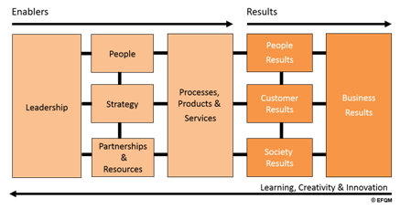
2-расм. RADAR технологиясининг мантиқий тасвири.

1-Натижалар гуруҳи (RESULTS). Бу гуруҳга корхона томонидан а) бизнесга оид умумий эришилган натижалар (Business results), б) бевосита истеъмолчилар эришган натижалар (Customer results), в) умумий жамиятга оид натижалар (Society results), г) ўз ходимларига оид эришилган натижалар (People results) омиллари киради.
2-Имкониятлар гуруҳи (ENABLERS). Бунга ЁНДАШУВЛАР (Approaches), ФОЙДАЛАНИШ/ҚЎЛЛАШ (Deployment) омиллари киртилади. Уларни қуйидагича ажратиш мумкин:
а) Ёндашувлар омиллари – Approach.
- Бошқарув сиёсати (корхона раҳбариятининг бошқарув услуби) – Leadership,
- Корхона стратегияси (келажак режалар, белгиланган вазифалар, чиқарилган қарорлар кабилар) – Strategy,
- Корхона ишчи ходимлари (ходимлар танланган сиёсат ва вазифаларни тўғри тушунгани ва уларга мос лаёқатга эгалиги, ички руҳий муҳит) – People,
- Ҳамкорлар ва ресурслар (мақсадга эришиш учун керакли ресурслар билан таъминланганлик ҳамда ҳамкорлар билан муносабатларнинг қўлга қўйилганлиги) – Partnerships and Resources
б) Фойдаланиш / қўллаш омиллари - Deployment.
- Корхонада чиқарилган қарорларни тўғри бажарилиши, бор имкониятларнинг тўлиқ қўлланилиши, ресурслардан самарали фойдаланилиши жараёнлари – Processes.
- ишни бажариш давомида яратилаётган маҳсулот ва хизматлар - Products, Services.
Баъзи ҳолларда корхоналардаги вазиятни баҳолашда асосий эътибор Фойдаланиш/қўллаш омилларига қаратилиб, бор эътибор корхонада кетаётган ЖАРАЁН омилига берилади. Шу сабабли, корхона фаолиятига берилган баҳо (Assessment) тўлиқ бўлмай қолиши ҳамда унинг асосида чиқарилган хулоса ҳам ноаниқ бўлиб қолиши мумкин. Оқибатда эса, корхонани ривожлантириш учун бериладиган тавсиялар (Refine) ҳам етарли бўлмай қолади.
Сифатни назорат этишда қўлланиладиган RADAR технологиясида юқорида санаб ўтилган ҳам бир омилни аниқлаш ва баҳолаш учун аниқ методик тавсиялар берилган. Бу методик тавсиялар билан яқиндан танишитириш учун мазкур тезис ҳажми имконият бермайди. Ушбу технологияга оид Ўзбек тилидаги кенгроқ маълумот билан конференциядаги тақдимот давомида ҳамда келгуси мақолаларда янада чуқурроқ танишиш мумкин бўлади.
Фойдаланилган адабиётлар
- Ўзбекистон олий таълим тизимида сифат таъминоти: UQASE МОДЕЛИ. - Т.: Харизма дизайн, 2008.
- www.efqm.org EFQM расмий веб сайти
- Бошқа интернет манбалари

Конференция иштирокчиси анкетаси

Ф.И.Ш. Рўзиев Собиржон Саматович
Илмий даражаси иқтисод фанлари номзоди
Илмий Унвони
Иш жойи Бухоро давлат университети
Иш жойининг манзили Бухоро ш. М.Иқбол кўчаси, 11
Лавозими Туризм кафедраси доценти
Телефон рақами 998 93 621 99 52 0365 221 29 52
Факс ___________________________________
Е-mail: sobirjon@umail.uz
Конференциядаги маъруза (тезис)мавзуси
Сифат назоратини йўлга қўйишда RADAR logic усулидан фойдаланиш
(Сифат назорати ва операцион бошқарув йўналиши)

conference@mdis.uz

